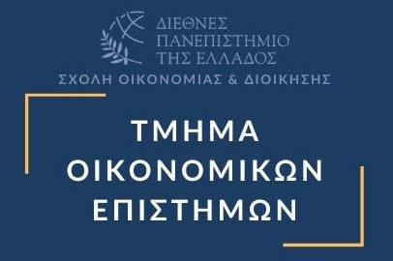

Διοργάνωση ενημερωτικής εκδήλωσης
για την Πρακτική Άσκηση

Σας προσκαλούμε την Τρίτη, 7 Οκτωβρίου, στις 10.00, στο Αμφιθέατρο ΣΔΟ του τμήματος Οικονομικών Επιστημών στην ενημερωτική εκδήλωση για την πρακτική άσκηση.
Το πρόγραμμα της Πρακτικής Άσκησης θα παρουσιαστεί από την κα. Ιωαννίδου Λία, Γραφείο Πρακτικής Άσκησης ΕΣΠΑ, Πανεπιστημιούπολη Σερρών, ΔΙΠΑΕ.

Η Πρόεδρος του Τμήματος
Περσεφόνη Πολυχρονίδου
Αν. Καθηγήτρια

